Kompakt, flexibel, leistungsstark
Automation PC 3100: B&R stellt neue Industrie-PC-Serie vor
B&R erweitert sein Angebot an Industrie-PCs um eine neue Serie. Automation PC 3100 und Panel PC 3100 vereinen die Vorzüge eines kompakten Gehäuses mit der Leistungsfähigkeit der neuesten Core-i-Prozessoren. Die Industrie-PCs stehen wahlweise als kompakter Box PC (Automation PC 3100) oder als Panel PC (Panel PC 3100) zur Verfügung.
Hohe Flexibilität durch Modularität
Die neuen Industrie-PCs weisen eine Vielzahl an modularen Schnittstellenoptionen auf. Auf zwei Steckplätzen können verschiedene Interfacekarten für serielle Schnittstellen, Ethernet, CAN und POWERLINK betrieben werden. Für die Steckplätze stehen zudem eine USV-Lösung und eine Audio-Schnittstelle zur Auswahl.
Die PCs bieten Slots für zwei Datenträger im industrietauglichen Format CFast. Je Datenträger sind bis zu 256 GByte möglich. Die CFast-Karten lassen sich für höhere Ausfallsicherheit auch als RAID-Verbund be-treiben.
Weites Performancespektrum
Die Prozessoren basieren auf der siebten Core-i-Generation von Intel. Sie sind über einen weiten Bereich skalierbar, vom Celeron bis hin zum Core i7. Alle Varianten sind lüfterlos, daher kommen die Industrie-PCs ohne rotierende Teile aus. Mit ihrer hohen Performance bei kompakten Abmessungen positioniert sich die Industrie-PC-Serie 3100 zwischen der ultrakompakten Serie 2100 und den High-End-PCs der Serie 900/910. Damit wird es für Maschinen- und Anlagenbauer noch leichter, ihre Industrie-PCs optimal auf die jeweiligen Anforderungen anzupassen.
Skalierbare Panel PCs
Während der Automation PC 3100 für die Ansteuerung von abgesetzten Panels konzipiert ist, lässt sich die Recheneinheit des Panel PC 3100 mit jedem Automation-Panel-Einbaugerät ab 10,1" zu einem Gerät vereinen. Die Bandbreite reicht von VGA-Displays mit einem Seitenverhältnis von 4:3 bis hin zu Widescreen-Panels mit Full-HD-Auflösung – wahlweise mit Single- oder Multitouch.

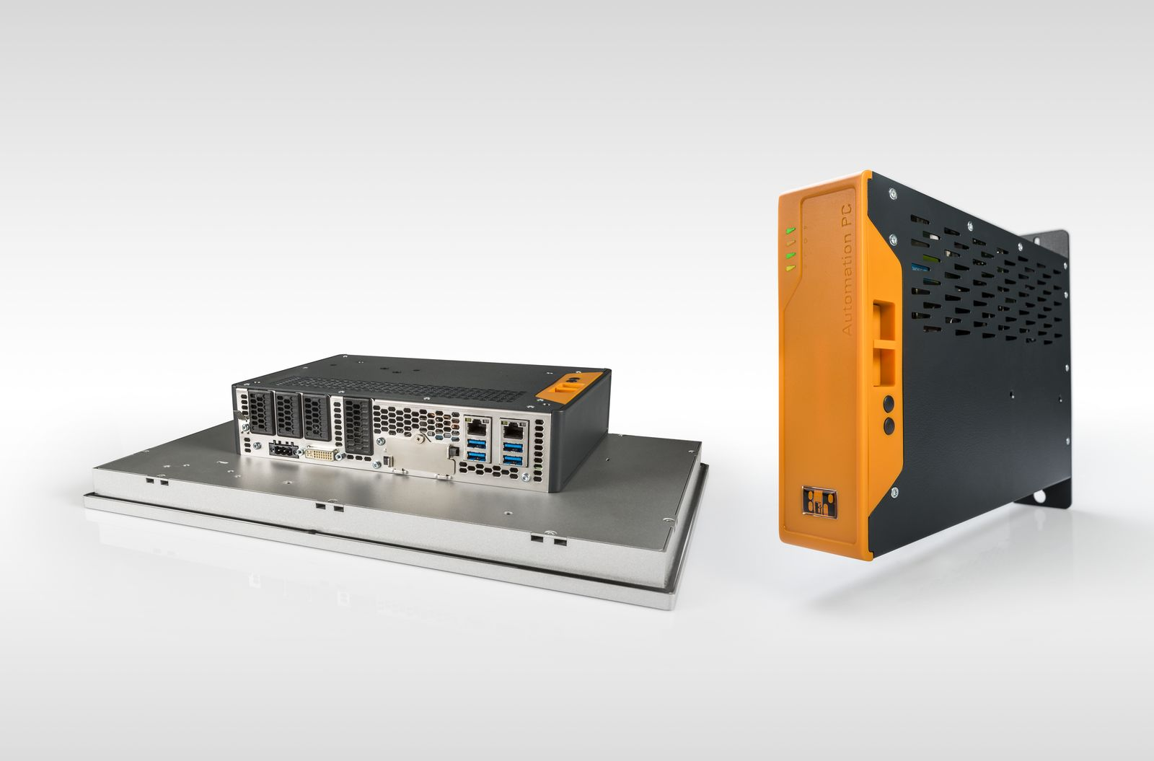
Mit der neuen Industrie-PC-Serie 3100 vereint B&R hohe Performance und zahlreiche Schnittstellenoptionen in einem kompakten Gehäuse.

Über B&R
B&R, eine Division des ABB-Konzerns, ist ein weltweit führendes Unternehmen der industriellen Automatisierung mit Hauptsitz in Österreich. Als Branchenführer kombiniert B&R modernste Technologien mit fortschrittlichem Engineering. B&R bietet Kunden aus den unterschiedlichsten Branchen perfekte Gesamtlösungen in den Bereichen Maschinen- und Fabrikautomatisierung, Antriebs- und Steuerungstechnik, Visualisierung und integrierte Sicherheitstechnik. Lösungen für die Kommunikation im Industrial IoT - allen voran OPC UA, POWERLINK und der offene Standard openSAFETY - runden das Leistungsportfolio von B&R ab. Die Software-Entwicklungsumgebung Automation Studio ist wegweisend für zukunftsorientiertes Engineering. Mit innovativen Lösungen setzt B&R neue Standards in der Automatisierungswelt, hilft Prozesse zu vereinfachen und übertrifft Kundenerwartungen.
Weitere Informationen finden Sie unter www.br-automation.com

